**采购内容及技术要求**

## 项目背景与现状

公安站前分局以市局党委“三五五五三”总体思路和政治建警“三个三”工程为引领，以“双优五品一提升”为工作目标，结合辖区实际，积极践行主动警务、预防警务在站前地区落实落地，坚持科技兴警，向科技要警力、要战斗力，着力构建“专业+机制+大数据”新型警务模式，以“打击最精准、防范最严密、管控最精细、服务最便捷、队伍最活力”实战应用需求为导向，创新打造了赋能一线实战的“警务哨兵系统”。该系统以图数融合、智能化应用为突破口，针对西安火车站地区特定行为、特定场景、突发案事件等应用实际，聚合联动刑侦、治安、交警、巡特警快处快反，突出可视化、扁平化指挥特点，全面提升主动预防能力，打造“一图管全域、一键通全警”的警务哨兵系统，全力创建具有站前特色的“警务哨兵”新品牌，不断提升新时代站前公安新质战斗力。

站前分局警务哨兵系统拟基于站前场景化实战需求，拟对原系统中视频场景化智能应用进行提档升级，建设本地场景微调模型软件平台，借助本地场景微调模型“可对话、会思考、能进化”的能力优势，通过算法生产训练、算力算法管理、视频语义化搜索、场景算法推理布控以满足场景覆盖全、算法迭代快、复杂场景识别准，实现视频图像资源服务各警种业务实战场景。

警务哨兵系统采用双网双平台架构建设，公安视频专网实现视频解析和以图搜图、智能检索等部分视频应用，公安信息网侧进行视频图像技战法功能应用及存储。本项目是在原有系统的基础上结合实战需求，在公安视频网侧，扩展视频解析能力、优化模型能力、扩展模型识别能力、扩展本地模型场景理解与行为识别能力，助力实战应用。

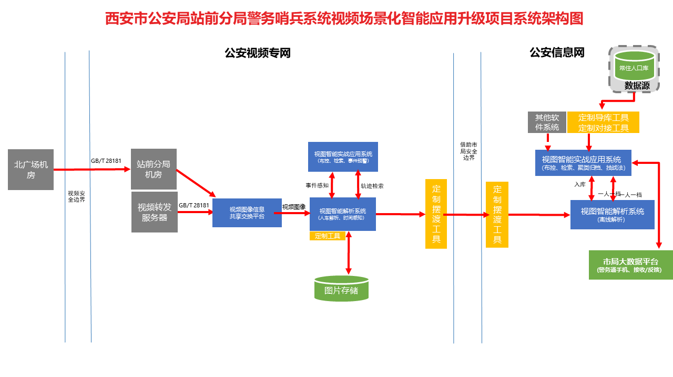

## 主要采购内容及技术指标要求

1. 技术总体要求
2. 兼容性要求：在站前分局协调已建系统数据和接口可用的情况下，供应商应承诺本次新建系统、升级功能必须与已建系统实现兼容。
3. ★国产化要求：项目所采购软硬件产品应满足自主可控国产化要求，供应商需针对此项出具承诺函，格式自拟。
4. 采购内容
5. 扩展视频解析功能。

在现有系统基础上，扩展视频解析能力。将接入摄像头从原有20路扩展至150路全量视频解析。

1. 优化模型能力

在现有系统基础上，优化模型结构与性能。对原有系统的人群聚集、人员逆流、拉横幅、人员徘徊四个行为算法进行微调或重新设计。以提高模型的性能和效率，且识别率率不低于80%。

1. 扩展模型识别能力

拓展模型识别能力，扩展电瓶车不带头盔、车辆违停滞留（停在网格线内）、打架、区域人数统计、举标语识别、墙壁倒塌、着火冒烟、路面积水共8个场景识别模型，且识别率率不低于80%。

1. 扩展本地模型场景理解与行为识别能力（新增本地场景微调模型软件平台）

本地场景微调模型平台涵盖了数据平台、训练平台、推理平台和向量库模块，可以为不同业务场景提供定制化的算法服务，满足零样本算法冷启动、少样本训练等需求，提升模型的泛化能力和适应性，增强对异常行为的监测能力和事件预警功能。同时，视频语义搜索功能使用户能够通过自然语言输入快速定位视频中的目标对象，实现对大规模视频数据的高效检索。此外，平台还具备智能化的算力管理功能，利用容器化技术实现算力的弹性分配与管理，保证资源的高效利用。通过智能算力的精细化管理，平台能够在多任务并行时降低资源开销，并支持分时复用，显著提升系统的总体性能。

1. 硬件资源扩容

针对前端摄象头从原有20路扩展至150路，需增加一台AI服务器用于视频解析能力的扩容，同时增加一台训推搜一体机用于本地场景微调模型软件平台部署。